# Alcance

Destinado a los agentes de Mesa de Ayuda y usuarios finales. En este documento se detalla el procedimiento y pasos a seguir para configurar el acceso a trevés del cliente de Cisco Anyconnect.

**Requisitos Previos**

* Tener previamente el permiso a AR_VPN_EMPLEADOS y el cliente VPN (Cisco AnyConnect)

**Pasos para configurar el acceso al cliente de Cisco AnyConnect (vpn.aerolineas.com.ar)**

1. Ejecutar el cliente de Cisco Anyconnect desde la opcion de busqueda agregando **Cisco AnyConnect Secure Mobility Client**

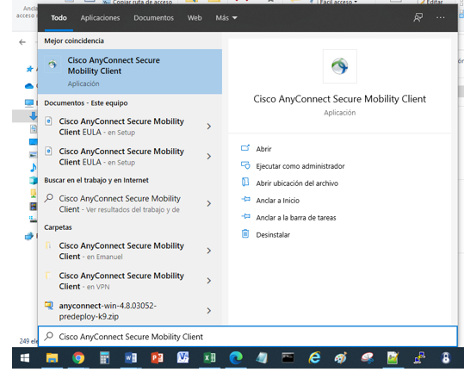

1. Aparecerá un cuadro de accceso vació.

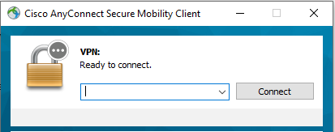

1. Completar el campo con **vpn.aerolineas.com.ar y hacer click en Connect.**

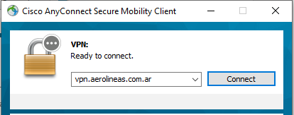

1. Aparecera la siguiente pantalla y seleccionar el **Group: AR_EMPLEADOS**, ingresar la password de acceso de RED y dar OK

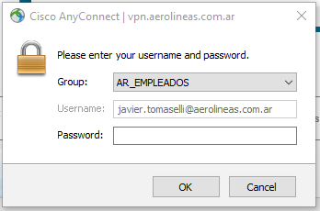

1. Luego de dar OK se establecera la conección, el cliente de VPN realizará un **System Scan** del equipo, una vez finalizado, podrá comenzar a trabajar con la nueva VPN.

